МИНИСТЕРСТВО НАУКИ И ВЫСШЕГО ОБРАЗОВАНИЯ РОССИЙСКОЙ ФЕДЕРАЦИИ
Федеральное государственное бюджетное образовательное учреждение
высшего образования
«КУБАНСКИЙ ГОСУДАРСТВЕННЫЙ УНИВЕРСИТЕТ»
(ФГБОУ ВО «КубГУ»)
Факультет компьютерных технологий и прикладной математики
Кафедра информационных технологий

ОТЧЕТ ПО ЛАБОРАТОРНОЙ РАБОТЕ № 4
по дисциплине
«Операционные системы»

Выполнил студент группы ПМ23 Р. В. Касьянов

Направление подготовки 01.03.02 Прикладная математика и информатика
Курс 2

Принял,
канд. техн. наук, доцент каф. ИТ А.А. Полупанов

Краснодар
2026

Задание 1.
- Создайте пользователей user1 и user2 с домашними каталогами и оболочкой /bin/bash

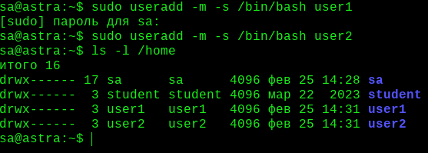
Рисунок 1 – Вывод ls -l /home после создания
- Назначьте пароли для user1 и user2
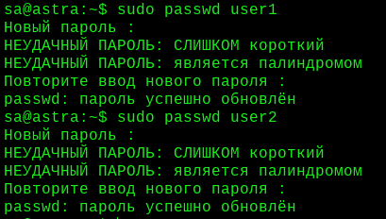
Рисунок 2 – Процесс смены пароля
- Настройте сроки действия пароля для каждого пользователя
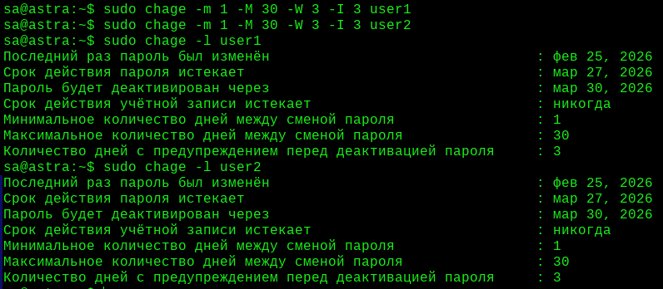
Рисунок 3 – Вывод chage -l user1 с нужными параметрами

Задание 2.
- Создайте группы group1, group2, group3. Назначьте пароль группе group3 и сделайте её администратором пользователя user1

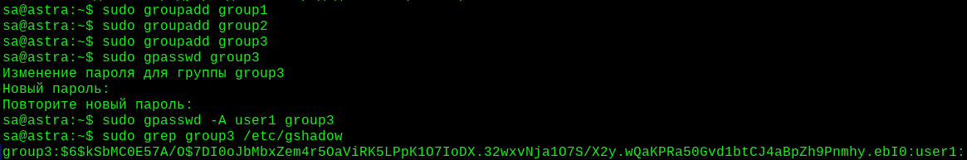
Рисунок 4 – Создание групп, назначение пароля и администратора
- Включите пользователей user1, user2 в группы group1, group2

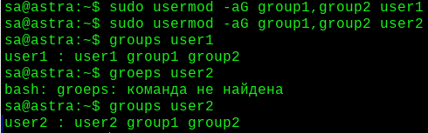
Рисунок 5 – Результат groups user1 и groups user2
- Войдите в систему под user2 и получите права группы group3. Проверьте, что после ввода пароля user2 состоит в group3. Выйдите из системы.

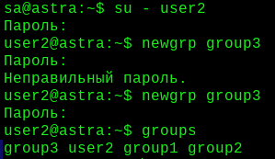
Рисунок 6 – Процесс newgrp с вводом пароля и вывод groups
- Войдите в систему под user1 и включите user2 в группу group3. Выйдите из системы.

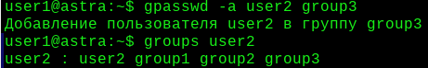
Рисунок 7 – Добавление user2 в group3 и проверка

Задание 3.
- Заблокируйте пользователя user2

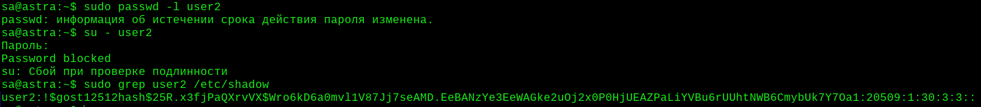
Рисунок 8 – попытка входа заблокированного пользователя и содержимое /etc/shadow
- Принудительно заставьте пользователя user1 сменить свой пароль. Войдите под user1 и смените пароль. Выйдите из системы.

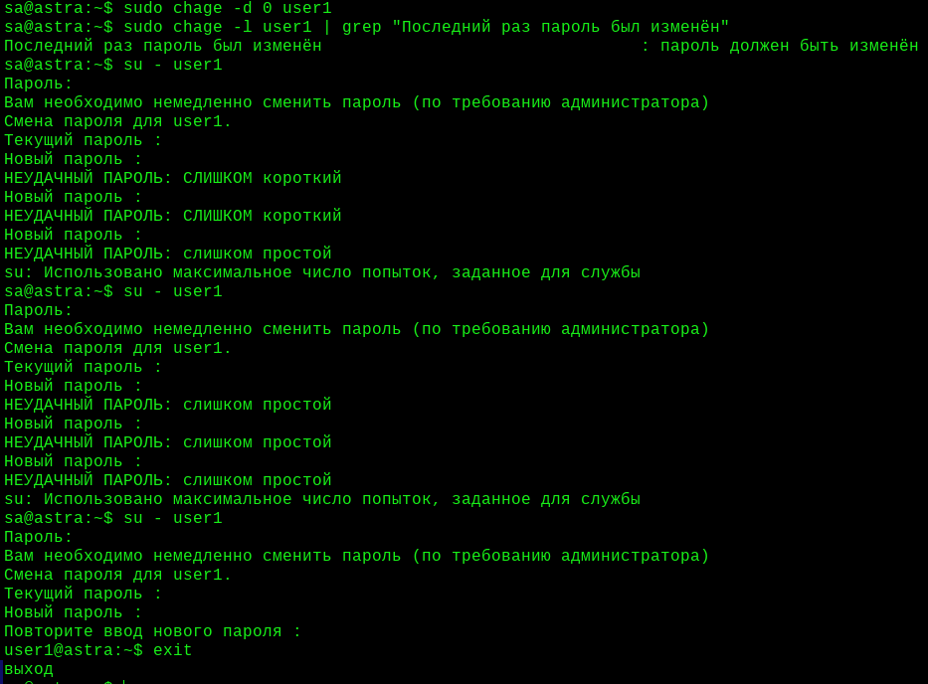
Рисунок 9 – Процесс принудительной смены пароля при входе
- Смените имя пользователя user2 на user3. Разблокируйте пользователя user3 и войдите в систему под его именем.

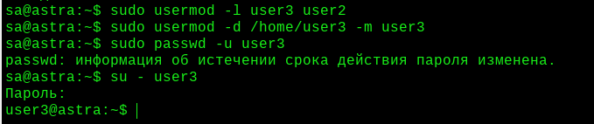
Рисунок 10 – Процесс переименования, разблокировки и входа под user3
- Перенесите домашние каталоги пользователей user1, user3 в /mnt/home. Проверьте, что домашние каталоги были успешно перенесены.

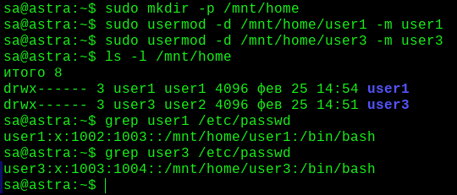
Рисунок 11 – Вывод ls -l /mnt/home и содержимое /etc/passwd с новыми путями.

Задание 4.
- Удалите группы group1, group2, group3

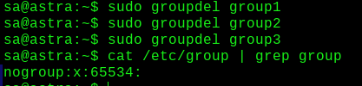
Рисунок 12 – Удаление групп и проверка
- Удалите пользователей user1, user3 вместе с их домашними каталогами

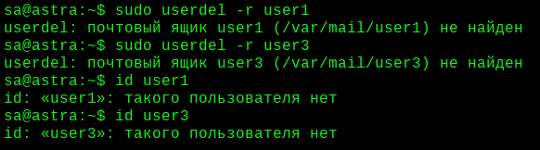
Рисунок 13 – Удаление пользователей и проверка
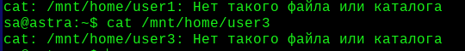
Рисунок 14 – Дополнительная проверка

Вопросы
- Назовите четыре файла, в которых содержится информация о пользователях и группах?
Ответ: /etc/passwd, /etc/shadow, /etc/group, /etc/gshadow.
- Как называется файл бекапа для /etc/shadow?
Ответ: /etc/shadow– (с тире в конце).
- Что означает «x» в поле пароля в файле /etc/passwd?
Ответ: Это означает, что настоящий хеш пароля хранится в файле /etc/shadow
- В каком файле хранятся настройки диапазонов UID, GID?
Ответ: В файле /etc/login.defs. Также упоминается /etc/adduser.conf для adduser.
- Что делает команда useradd -D?
Ответ: Выводит значения по умолчанию, используемые при создании пользователя (например, SHELL, HOME, SKEL)
- Какой UID присвоится первому созданному пользователю в системе?
Ответ: Обычно 1000, так как диапазон для обычных пользователей начинается с 1000. В Astra Linux первый пользователь (sa) уже имеет UID 1000.
- Какие две команды могут быть использованы для блокировки и разблокировки пользователя?
Ответ: passwd -l (блокировка) и passwd -u (разблокировка); также usermod -L и usermod -U
- Как заставить пользователя iivanov принудительно сменить свой пароль при следующем входе?
Ответ: Выполнить sudo chage -d 0 iivanov. Это устанавливает дату последнего изменения пароля в 0, что заставляет систему требовать смену пароля при следующем входе.
- Что делает команда faillog -u iivanov -r?
Ответ: В общем контексте Linux faillog отображает сведения о неудачных попытках входа, а ключ -r сбрасывает счётчики неудач для указанного пользователя. Можно предположить, что она очищает журнал ошибок аутентификации для пользователя iivanov.

